СОГЛАСОВАНО: УТВЕРЖДАЮ:
на заседании трудового коллектива Заведующий
ГБДОУ «Детский сад №6 с.п.Зязиков-юрт ГБДОУ «Детский сад№ 6 с.п.Зязиков -юрт
«Лучик» «Лучик» Гатагажева Н.В.
Протокол№____от «___»__________2021г. Приказ№____ от «____»________2021г

ПОЛОЖЕНИЕ
об антикоррупционной политике

ГБДОУ «Детский сад №6 с.п.Зязиков-юрт «Лучик»

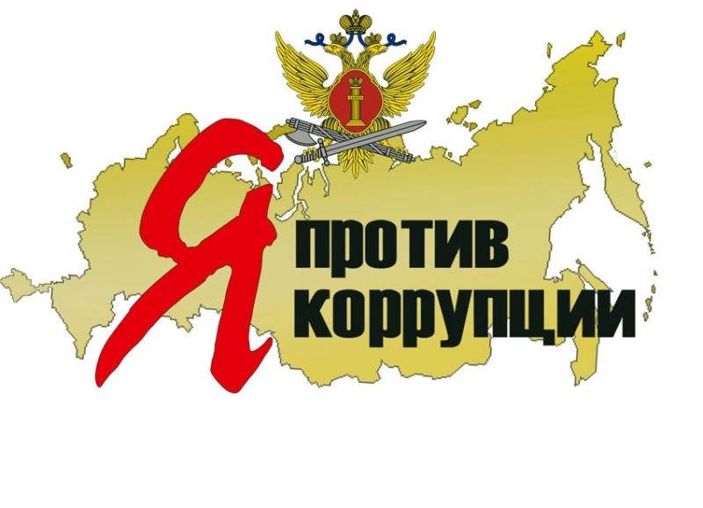

ОБЩИЕ ПОЛОЖЕНИЯ

  - Настоящая Политика противодействия коррупции разработана в целях защиты прав и свобод граждан, обеспечения законности, правопорядка и общественной безопасности в ГБДОУ «Детский сад №6 с.п. Зязиков-юрт «Лучик» (далее ДОУ), определяет задачи, основные принципы, направленные на предотвращение коррупции и соблюдение норм антикоррупционного законодательства в ДОУ.

  - Антикоррупционные меры ДОУ направлены на:

- предупреждение коррупции, в том числе по выявлению и последующему устранению причин коррупции (профилактика коррупции).

- выявление, предупреждение, пресечение, раскрытие и расследование коррупционных правонарушений (борьба с коррупцией).

- минимизация и (или) ликвидация последствий коррупционных правонарушений

  - В настоящем Положении определены:

- цель и задачи антикоррупционной политики ДОУ;

- принципы антикоррупционной политики ДОУ;

- структура управления антикоррупционной политики ДОУ;

- основные направления антикоррупционной политики ДОУ;

- основные мероприятия по профилактике коррупции и формирования основ законопослушного поведения сотрудников ДОУ;

  - Политика разработана в соответствии с действующим законодательством РФ, Уставом и другими локальными документами ДОУ.

  - Все сотрудники должны руководствоваться настоящей Политикой и неукоснительно соблюдать ее принципы и требования.

  - Ответственность за организацию и эффективность всех мероприятий, направленных на реализацию принципов и требований антикоррупционной политики ДОУ, включая назначение лиц, ответственных за разработку антикоррупционных процедур, их внедрение и контроль, возлагается на заместителя заведующей по АХЧ.

НОРМАТИВНЫЕ ДОКУМЕНТЫ

2.1 Федеральный закон от 25.12.2008 № 273-ФЗ « О противодействии коррупции» (с последующими изменениями и дополнениями).

  - Уголовный кодекс РФ от 13.06.1996 № 63 –ФЗ (с последующими изменениями и дополнениями).

  - Кодекс Российской Федерации об административном правонарушении от 30.12.2001
№ 195- ФЗ ( с последующими изменениями и дополнениями).

ЦЕЛИ И ЗАДАЧИ

  - Цель антикоррупционной политики – разработка и осуществление разносторонних и последовательных мер по предупреждению, устранению причин и условий, порождающих коррупцию, формированию антикоррупционного сознания, нетерпимость сотрудников ДОУ, органов управления к коррупционным проявлениям.

  - Для целей настоящего документа используются следующие основные понятия:

- антикоррупционная политика - деятельность ДОУ по антикоррупционной политике, направленной на создание эффективной системы противодействия коррупции;

- антикоррупционная экспертиза правовых актов - деятельность по выявлению и описанию коррупционных факторов, относящихся к действующим правовым актам и их проектам, разработке рекомендаций, направленных на устранение или ограничение действия таких факторов;

- коррупция - принятие в своих интересах, а равно в интересах иных лиц, лично или через посредников имущественных благ, а также извлечение преимуществ лицами, замещающими должности в ДОУ, с использованием своих должностных полномочий и связанных с ними возможностей. Подкуп данных лиц путем противоправного предоставления им физическими и юридическими лицами указанных благ и преимуществ;

- коррупционное правонарушение - деяние, обладающее признаками коррупции, за которые нормативным правовым актом предусмотрена гражданско-правовая, дисциплинарная, административная или уголовная ответственность;

- коррупционный фактор - явление или совокупность явлений, порождающих коррупционные правонарушения или способствующие их распространению;

- предупреждение коррупции - деятельность ДОУ по антикоррупционной политике, направленной на выявление, изучение, ограничение либо устранение явлений, порождающих коррупционные правонарушения или способствующие их распространению;

- субъекты антикоррупционной политики - общественные или иные организации, уполномоченные в пределах своей компетенции осуществлять противодействие коррупции.

3.2. Задачами антикоррупционной политики являются:

- формирование у сотрудников, органов управления единообразного понимания позиции учреждения о неприятии коррупции в любых формах и проявлениях;

- минимизация риска вовлечения ДОУ и его сотрудников, независимо от занимаемой должности, в коррупционную деятельность;

- предупреждение коррупционных проявлений и обеспечение ответственности за коррупционные проявления;

- возмещение вреда, причиненными коррупционными проявлениями;

- формирование антикорупционного сознания;

- создание правового механизма, препятствующего подкупу субъектов антикоррупционной политики;

- установление обязанности сотрудников ДОУ знать и соблюдать принципы и требования настоящей Политики, ключевые нормы применимого антикоррупционного законодательства.

ПРИНЦИПЫ ПРОТИВОДЕЙСТВИЯ КОРРУПЦИИ

  - Противодействие коррупции в ДОУ осуществляется на основе следующих принципов:

- Приоритета профилактических мер, направленных на недопущение формирования причин и условий, порождающих коррупцию;

- Обеспечение чёткой правовой регламентации деятельности, законности и гласности такой деятельности, государственного и общественного контроля над ней;

- Приоритета защиты прав и законных интересов физических и юридических лиц;

- Взаимодействие с общественными объединениями и гражданами.

  - Основные меры предупреждения коррупционных правонарушений.

Предупреждение коррупционных правонарушений осуществляется путём применения следующих мер:

- Разработка и реализация антикоррупционных программ;

- Проведение антикоррупционной экспертизы правовых актов и (или) их проектов;

- Антикоррупционное образование и пропаганда; Иные меры, предусмотренные законодательством Российской Федерации.

ПЛАН МЕРОПРИЯТИЙ ПО РЕАЛИЗАЦИИ СТРАТЕГИИ АНТИКОРРУПЦИОННОЙ ПОЛИТИКИ
  - План мероприятий по реализации стратегии антикоррупционной политики является комплексной мерой, обеспечивающей согласованное применение правовых, экономических, воспитательных, организационных и иных мер, направленных на противодействие коррупции в ДОУ

  - Разработка и принятие плана мероприятий по реализации стратегии антикоррупционной политики осуществляется в порядке, установленном законодательством.

5.3 Антикоррупционные мероприятия.

- введение антикоррупционных положений в трудовые договора сотрудников;

- ознакомление работников под роспись с нормативными документами, регламентирующими вопросы предупреждения и противодействия коррупции в ДОУ;

- проведение обучающих мероприятий по вопросам профилактики и противодействия коррупции;

- осуществление регулярного контроля экономической обоснованности расходов в сферах с высоким коррупционным риском: обмен подарками, представительские расходы, благотворительные пожертвования.

  - Антикоррупционная экспертиза правовых актов и проектов.

Антикоррупционная экспертиза правовых актов и (или) их проектов проводится с целью выявления и устранения несовершенства правовых норм, которые повышают вероятность коррупционных действий.

Решение о проведении антикоррупционной экспертизы правовых актов и (или) их проектов принимается руководителем ДОУ.

Родители (законные представители) воспитанников, работники вправе обратиться к

председателю комиссии по антикоррупционной политике ДОУ с обращением о проведении антикоррупционной экспертизы действующих правовых актов.

  - Антикоррупционное образование и пропаганда.

Для решения задач по формированию антикоррупционного мировоззрения, повышение уровня самосознания и правовой культуры в ДОУ организовать изучение правовых и морально-этических аспектов деятельности.
Организация антикоррупционного образования осуществляется комиссией по антикоррупционной деятельности.

Антикоррупционная пропаганда представляет собой целенаправленную деятельность средств массовой информации, координируемую и стимулируемую системой государственных заказов, содержанием, которой является просветительская работа в ДОУ по вопросам противостояния коррупции в любых проявлениях, воспитания у граждан чувства гражданской ответственности, укрепление доверия к власти.

Организация антикоррупционной пропаганды ее осуществляется в порядке, установленном законодательством.

  - Внедрение антикоррупционных механизмов.

Проведение собраний с работниками ДОУ по вопросам антикоррупционной политики в образовательном процессе.

Усиление воспитательной и разъяснительной работы среди работников ДОУ по недопущению фактов вымогательства и получения денежных средств от родителей (законных представителей) воспитанников.

Усиление контроля за ведением документов, выявление нарушений должностных инструкций.

Принятие дисциплинарных взысканий к лицам, допустивших нарушения.

Анализ заявлений, обращений родителей (законных представителей) воспитанников на предмет наличия в них информации о фактах коррупции в ДОУ.

Принятие по результатам проверок организационных мер, направленных на предупреждение подобных фактов.

ОТВЕТСТВЕННОСТЬ

  - Руководитель ДОУ и все сотрудники всех структурных подразделений ДОУ независимо от занимаемой должности и профессии, несут ответственность за соблюдение принципов и требований антикоррупционной политики ДОУ, а также за действия (бездействия) подчиненных им лиц, нарушающие эти принципы и требования.

  - К мерам ответственности за коррупционные проявления в ДОУ относятся: меры уголовной, административной и дисциплинарной ответственности в соответствии с законодательством РФ.

  - ДОУ вправе проводить служебные проверки по каждому обоснованному подозрению или установленному факту коррупции в рамках, допустимых законодательством РФ.

